Региональный этап олимпиады школьников  по праву  победитель –  Кокшарова Мария, 9в Шевелев Арсений, 10г  Шевелев Георгий, 10а  Рогова Юлия, 11а  призеры -  Голованов Илья, 9в  Папакина Софья, 9в  Григорьев Сергей, 9в  Ильин Алексей, 9в  Кучин Роман, 10г  Милованова Эвелина, 10г  Гапошина Виктория, 10г  Семёнова Алина, 10г  Туровинина Ольга, 10г  Шептунов Данил, 11а  Архипенко Дарья, 11г  Иванова Екатерина, 11г  Соловьева Анна, 11г  Благодарим наших учителей  за подготовку победителей и призёров олимпиады:  Ехлакову С. Ф, Панова А. В.,  Свадьбина П. М. | 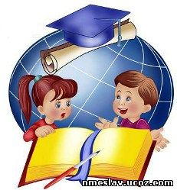  Региональный этап олимпиады школьников  по русскому языку  призеры -  Зяткевич Мария, 9б  Шевченко Агата, 9б  Фисенко Софья, 9а  Панюшкина Александра, 10а  Скоробогатько Лада, 10а  Архипенко Дарья, 11г  Снисарь Анастасия, 11а  Гречух Полина, 11г  Ткачук Юлия, 11а  Благодарим наших учителей за подготовку призёров олимпиады:  Давыдову И. Ю., Лаптеву Н. Ю.,  Петрову Н. А., Рожик С. В.

Региональный этап олимпиады школьников  по литературе  призеры -  Майсей Анастасия, 10г  Скоробогатько Лада, 10а  Рябченко Анастасия, 11а  Благодарим наших учителей  за подготовку призёров олимпиады:  Давыдову И. Ю., Лисунец Л. Б.,  Петрову Н. А. | 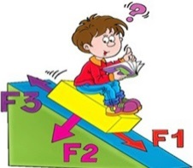  Региональный этап олимпиады школьников  по физике  призеры –  Колотов Антон, 11б  Белим Софья, 11б  Благодарим Давыденко В. И. и  за подготовку призеров олимпиады.
Региональный этап олимпиады школьников  по экономике  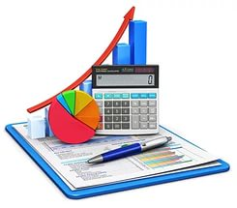  победители –  Бахмутский Андрей, 9б  Быков Андрей, 11б  Чежегов Савелий, 11б  призеры -  Бедрин Даниил, 9в  Колотов Антон, 11б  Подворная Елизавета, 11б  Захарова Татьяна, 11б  Булыгин Артем, 11б  Плетенёв Максим, 10б  Благодарим наших учителей  за подготовку победителей и призёров олимпиады:  Тропникову В.А. и Карпова А.Л. | 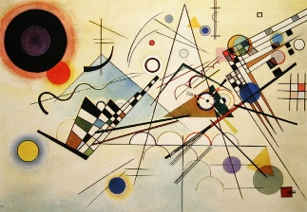  Региональный этап олимпиады школьников  по искусству (МХК)  победитель –  Нуркушева Данара, 11г  Благодарим Красных И. А.  за подготовку победителя олимпиады

Региональный этап олимпиады школьников  по информатике  победители –  Боярников Илья, 10б  Захарова Татьяна, 11б  Благодарим Савостину Е. В.  за подготовку победителей олимпиады | Региональный этап олимпиады школьников  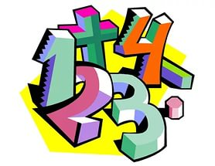  по математике  победитель -  Боярников Илья, 10б  Захарова Татьяна, 11б  призеры -  Смирнов Михаил, 8в  Шевченко Агата, 9б  Ященко Ярослав, 9б  Радыгин Никита, 10б  Булыгин Артём, 11б  Благодарим наших учителей за подготовку победителей и призеров олимпиады:  Клесову Н. Н., Чернявскую И. А.

